Spezialgebiet für die mündliche Matura aus Mathematik, Juni 2004

Thema:
„Codieren von Nachrichten – eine Rechenaufgabe“

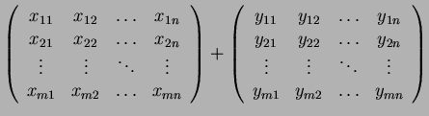
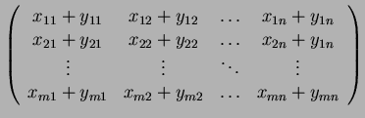
=

Vorgelegt von
Aigner Philipp, 8b, PG Liefering
bei Herrn Prof. Peter Lanschützer

Index

- Die Matrix
  - Spezielle Arten von Matrizen
1.1.1.Die quadratische Matrix
1.1.2.Die symmetrische quadratische Matrix
1.1.3.Die Diagonalmatrix
1.1.4.Die Einheitsmatrix
1.1.5.Die Nullmatrix
  - Rechnen mit Matrizen
1.2.1.Matrizenaddition und Subtraktion
1.2.2.Matrix – Multiplikation
1.2.3.Matrizen invertieren – Die Inverse Matrix

- Kryptographie
  - Historische Entwicklung
  - Verschiedene Modelle
2.2.1.Kanalmodell
2.2.2.Symmetrische Systeme
2.2.3.Asymmetrische Systeme
  - Das RSA – Verfahren

- Anwendungsgebiete der Matrix – Codierung
  - Codieren einer Nachricht
  - Decodieren einer Nachricht

1. Die Matrix

Unter einer 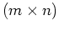-Matrix ( 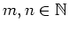) über einem Körper versteht man ein Rechteckschema
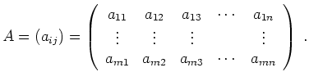
Man bezeichnet 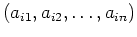als -ten Zeilen- und 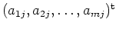als -ten
Spaltenvektor von . Speziell ist eine 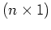-Matrix ein Spalten- und eine 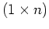-Matrix ein Zeilenvektor.

Die Gesamtheit aller 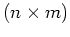-Matrizen wird mit bezeichnet; ( ) bezeichnet die reellen (komplexen) Matrizen.

1.1. Spezielle Arten von Matrizen:

1.1.1. Die quadratische Matrix:
Eine Matrix 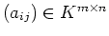heißt quadratisch, falls .
Die Elemente einer Matrix 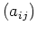nennt man die Diagonalelemente. Unter der Hauptdiagonalen einer quadratischen Matrix versteht man das -Tupel der Diagonalelemente 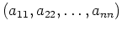.
1.1.2. Die symmetrische quadratische Matrix:
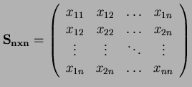
Eine quadratische Matrix heißt symmetrisch, wenn man sie an dieser Hauptdiagonalen spiegeln kann.

1.1.3. Die Diagonalmatrix:

Eine quadratische Matrix heißt Diagonalmatrix , falls alle Elemente außer den Elementen in der Hauptdiagonalen gleich Null sind.
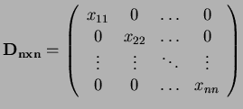

1.1.4. Die Einheitsmatrix:

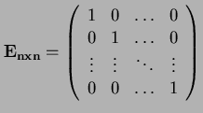
Wenn diese Hauptdiagonalelemente alle gleich 1 sind, so spricht man von einer Einheitsmatrix .

- Wenn eine Matrix mit der Einheitsmatrix multipliziert wird, bleibt diese erhalten. Die Einheitsmatrix ist das neutrale Element der Multiplikation von Matrizen, wie auch die 1 das neutrale Element der Multiplikation ist in der Menge der reellen Zahlen.
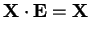

1.1.5. Die Nullmatrix:
Die Nullmatrix ist dagegen das neutrale Element der Addition.
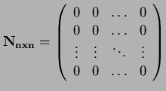

1.2. Rechnen mit Matrizen

1.2.1. Matrizenaddition & Subtraktion

Die Addition von Matrizen gleicher Größe erfolgt Komponentenweise, d.h. wenn 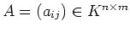und 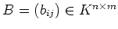, so ist

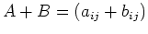
Stellen Matrizen Vektoren dar, so stimmt die Addition mit der der Vektoren überein.

Addition und Subtraktion bei Matrizen ist nur für Matrizen mit jeweils gleicher Zeilen- und Spaltenzahl definiert (z.B. können mit 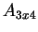nur Matrizen mit 3 Zeilen und 4 Spalten addiert oder subtrahiert werden). Man muss sozusagen die beiden Matrizen übereinander legen können.
=

1.2.2. Multiplikation:

Das Produkt einer -Matrix und einer 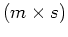-Matrix ist die 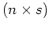-Matrix
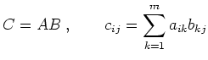

Das Produkt ist nur definiert, wenn die Spaltenanzahl von gleich der Zeilenanzahl von ist.

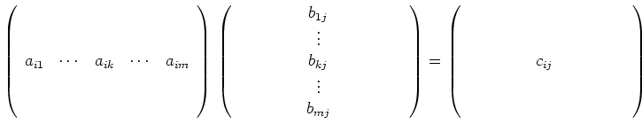
Man kann die Definition des Matrizenprodukts so deuten: Das Element der Produktmatrix 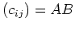ergibt sich als ,,Skalarprodukt`` des -ten Zeilenvektors von und des -ten Spaltenvektors von :
Vorsicht:
Matrizen sind in Bezug auf die Matrizenmultiplikation nicht kommutativ!!!

1.2.3. Die Inverse Matrix:

Als inverse Matrix bezeichnet man jene Matrix, die multipliziert mit der eigentlichen Matrix die Einheitsmatrix ergibt. Die inverse Matrix bezeichnet man mit A⁻¹

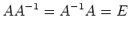
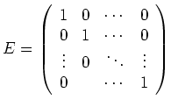

Beispiele:
Die Inverse einer Diagonalmatrix erhält man durch Kehrwertbildung der Diagonal-Elemente z.B.:
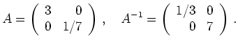
Für Dreiecksmatrizen bleibt die Dreieck-Form bei der Invertierung ebenfalls erhalten:
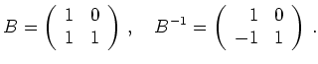
Im allgemeinen ist die Inverse einer Matrix voll besetzt:
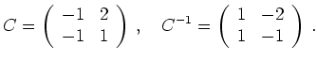
Die Einträge müssen dann durch Lösen eines linearen Gleichungssytems bestimmt werden.

Kryptographie

2.1. Historische Entwicklung
Die Benutzung einfacher kryptographischer Verfahren ist bereits seit dem Altertum überliefert. Das älteste bekannte Verschlüsselungsverfahren ist die Skytala, die bereits um ca. 400 v. Chr. von den Griechen verwendet wurde. Dabei wird ein Papyrusstreifen spiralförmig um einen Stab festen Durchmessers gewickelt und in Stab-Längsrichtung zeilenweise ein Text darauf geschrieben. Nach dem Abrollen des Streifens ist der Text dann nicht mehr ohne weiteres lesbar. Um den Originaltext wieder erkennbar zu machen, muss der Streifen erneut um einen Stab des gleichen Durchmessers gewickelt werden. Der Stabdurchmesser stellt hier also den zur Entschlüsselung notwendigen geheimen Schlüssel dar.
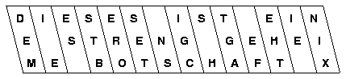
Abbildung 1: Beispiel zur Anwendung der Skytala
Das Beispiel in Abbildung 1 skizziert (auf die Ebene abgebildet) einen solchen aufgewickelten Streifen, der mit drei Zeilen beschriftet ist. Nach dem Abwickeln ist auf diesem Streifen dann nur noch die Zeichenfolge
DEMI EES STBEROSET NSIGCS HTGA EFEHTIE NIX
zu erkennen. Der Aufwand zum Brechen dieser Verschlüsselung beschränkt sich allerdings auf das Herausfinden des richtigen Stabdurchmessers, womit nur eine geringe Sicherheit geboten wird.
Ein weiteres einfaches Verschlüsselungsverfahren geht auf den römischen Kaiser Cäsar zurück. Diese nach ihm benannte Cäsar-Chiffre verschlüsselt einen Text, indem sie jeden Buchstaben durch den Buchstaben ersetzt, der im Alphabet drei Positionen weiter hinten steht. Damit wird z. B. der Text
„DIESE NACHRICHT IST GEHEIM“
durch die Zeichenfolge
„GLHVH QDFKULFKW LVW JHKHLP“
ersetzt.
Die klassische Anwendung von Kryptographie liegt vor allem im militärischen und nachrichtendienstlichen Bereich sowie beim Einsatz durch Diplomaten, wo es gilt, Nachrichten sicher durch feindliches Gebiet zu bringen: Gegner sollen daran gehindert werden, abgefangene Nachrichten zu lesen und daraus militärische oder politische Vorteile zu ziehen. Dies ist auch heute noch einer der Hauptanwendungsbereiche von Kryptographie.

2.2. Verschiedene Modelle

2.2.1. Kanalmodell
Eine allgemeine Möglichkeit, den Ansatzpunkt kryptographischer Schutzverfahren im Kommunikationsablauf zu illustrieren, ist das Kanalmodell. In seiner Grundform ohne Schutzmaßnahmen ist dieses Modell in Abbildung 2 dargestellt.
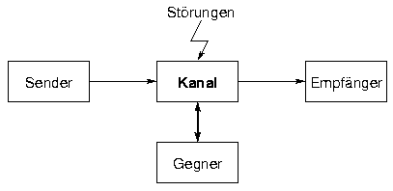
Abbildung 2: Allgemeines Kanalmodell
Der Weg, auf dem eine Nachricht vom Sender zum Empfänger gelangt, wird als Kanal bezeichnet. Um die universelle Verwendung des Modells zu ermöglichen, kann es sich bei dem Kanal neben einem Übertragungsmedium zur Überwindung einer räumlichen Distanz auch um ein Speichermedium handeln, auf dem die Nachricht quasi zur Überbrückung einer zeitlichen Distanz abgelegt wird. In diesem Fall ist es auch zulässig, dass der "Empfänger" mit dem "Sender" identisch ist. Somit lässt sich dieses Modell sowohl auf die Nachrichtenübermittlung als auch auf die Speicherung von Daten anwenden.
Der Kanal ist der Ort, an dem die Nachricht potentiell durch äußere Einflüsse gefährdet ist. Solche Einflüsse können zum einen technische Störungen der Übertragung sein. Die Erkennung und Korrektur solcher zufälligen Störungen erfordert allerdings keinen Einsatz von Kryptographie, sondern fällt in den Bereich von Codierungstheorie und Signalverarbeitung und wird im folgenden nicht weiter betrachtet.
Hier soll es vielmehr um die Gefährdung der Nachricht durch gezielte Angriffe gehen. Solange die Nachricht nicht besonders geschützt ist, hat ein Angreifer mit physikalischem Zugang zum Kanal freien Zugriff auf die Nachricht. Er kann also den Inhalt der Nachricht lesen und unter Umständen auch beliebig modifizieren, ohne dass dies für den Empfänger erkennbar wäre.
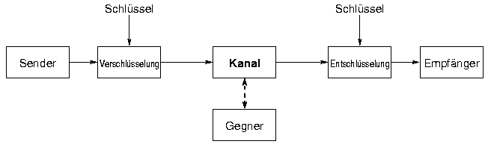
Abbildung 3: Der kryptographische Kanal

Dagegen kann eine Nachricht kryptographisch geschützt werden. Zum Schutz vor unbefugtem Mitlesen wird die Nachricht vom Sender unter Verwendung eines Schlüssels chiffriert und passiert den Kanal somit nur in verschlüsselter Form. Nur der berechtigte Empfänger kann die Nachricht unter Verwendung des richtigen Schlüssels wieder entschlüsseln und so auf ihren Inhalt zugreifen. Einem Gegner mit Zugriff auf den Kanal erschließt sich die Bedeutung der Nachricht dagegen nicht. Dieser kryptographisch geschützte Kanal ist in Abbildung 3 dargestellt. In ähnlicher Weise können auch unbefugte Manipulationen an der Nachricht durch Einsatz krytographischer Mittel für den Empfänger erkennbar gemacht werden.

2.2.2.Symmetrische Kryptosysteme
Ein symmetrisches Kryptosystem zeichnet sich dadurch aus, dass der Chiffrierschlüssel K und der Dechiffrierschlüssel K' gleich sind oder zumindest in einem so einfachen Zusammenhang stehen, dass sich K' ohne nennenswerten Aufwand aus K herleiten lässt. Der Besitz beider Schlüssel ist also äquivalent, weshalb die folgenden Betrachtungen von nur einem Schlüssel ausgehen.
Dadurch, daß für die Verschlüsselung der gleiche Schlüssel wie bei der Entschlüsselung zum Einsatz kommt, ist es unbedingt erforderlich, daß dieser Schlüssel geheim bleibt. Das heißt, nur Sender und Empfänger dürfen im Besitz dieses Schlüssels sein. Daraus folgt, daß für jede einzelne Kommunikationsbeziehung ein eigener geheimer Schlüssel existieren muß. Dieser Schlüssel muß vorab über einen sicheren Kanal zwischen den Beteiligten vereinbart werden (siehe Abbildung 4).
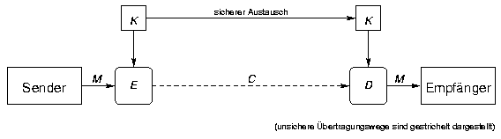
Abbildung 4: Symmetrisches Kryptosystem
Für ein einzelnes Sender-Empfänger-Paar ist ein solcher Schlüsselaustausch noch machbar, wenn die Beteiligten einander bekannt sind. Sollen jedoch beliebige Paare sicher Nachrichten austauschen können, so steigt die Anzahl der benötigten geheimen Schlüssel exponentiell mit der Anzahl der Beteiligten an und deren sichere Verteilung wird schnell unpraktikabel. Dazu kommt, daß ein sicherer Kanal für den Schlüsselaustausch nicht immer ohne weiteres gegeben ist, insbesondere, wenn die Kommunikationspartner einander vorher nicht bekannt sind.
Einer der bekanntesten Vertreter symmetrischer Kryptosysteme ist der 1977 verabschiedete Data Encryption Standard (DES). Das darin verwendete Verfahren an sich ist zwar bisher nicht gebrochen worden, bietet aber einen für heutige Maßstäbe zu kleinen Schlüsselraum: Wer über die entsprechenden Mittel verfügt, kann eine DES-Verschlüsselung in kurzer Zeit durch Ausprobieren aller möglichen Schlüssel brechen. Dennoch ist DES noch immer weit verbreitet.

2.2.3.Asymmetrische Kryptosysteme
Bei einem asymmetrischen Kryptosystem sind die verwendeten Algorithmen so gewählt, daß zwischen dem Chiffrierschlüssel K und dem Dechiffrierschlüssel K' kein "einfacher" Zusammenhang besteht. Das heißt, es ist ohne zusätzliches Wissen nicht möglich, aus K direkt auf K' zu schließen. Vielmehr ist der Aufwand, bei Kenntnis von K den zugehörigen Schlüssel K' zu finden, so hoch, dass ein Angriff auf diesem Weg nicht praktikabel ist. Es wird also nicht mit einem einzelnen Schlüssel, sondern immer mit einem geeignet gewählten Schlüsselpaar (K,K') gearbeitet.
Diese Eigenschaft asymmetrischer Kryptosysteme kann dahingehend genutzt werden, dass der Erzeuger eines Schlüsselpaares den Dechiffrierschlüssel als geheimen Schlüssel (private key) für sich behält, während er den Chiffrierschlüssel als öffentlichen Schlüssel (public key) bekannt gibt. Daher werden solche Systeme auch als Public-Key-Systeme bezeichnet. Damit ist jeder in der Lage, unter Verwendung des öffentlichen Schlüssels eine Nachricht zu chiffrieren, die dann nur von dem Besitzer des geheimen Schlüssel dechiffriert werden kann. So ermöglicht der Erzeuger des Schlüsselpaares durch die Verbreitung des öffentlichen Schlüssels allen Interessierten, ihm ohne vorherigen Austausch geheimer Schlüssel vertrauliche Nachrichten verschlüsselt zukommen zu lassen (siehe Abbildung 5).
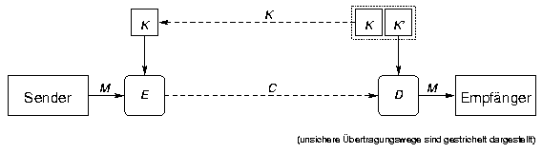
Abbildung 5: Asymmetrisches Kryptosystem

Damit ist bei einem asymmetrischen Kryptosystem das Problem der Schlüsselverteilung gegenüber einem symmetrischen System deutlich vereinfacht, da es nicht mehr erforderlich ist, zwischen allen Teilnehmern geheime Schlüssel auf sicheren Kanälen auszutauschen. Stattdessen kann die Schlüsselverteilung dadurch erfolgen, dass jeder Beteiligte seinen öffentlichen Schlüssel öffentlich bekannt gibt. Allerdings stellt sich durch die freie Verteilung der Schlüssel das neue Problem, dass Verfahren zur Sicherstellung der Authentizität der so erhaltenen Schlüssel benötigt werden.

2.3. Das RSA-Verfahren
Eines der bekanntesten Public-Key-Verfahren ist der nach seinen Erfindern Rivest, Shamir und Adleman benannte RSA-Algorithmus, der in vielen Krypto-Produkten zum Einsatz kommt. Seine Sicherheit beruht darauf, dass bisher kein Verfahren bekannt ist, um innerhalb vertretbarer Zeit die Primfaktorenzerlegung einer sehr großen Zahl zu finden.
Neben allen anderen asymmetrischen Verfahren ist RSA das einfachste - sowohl vom Verständnis als auch für die Implementierung in Soft- oder Hardware. Dadurch, dass es das bekannteste und älteste asymmetrische Verfahren ist, und jahrelanger Kryptoanalyse standgehalten hat, kann man davon ausgehen, dass es sicher ist - obwohl in all den Jahren nie ein mathematischer Beweis für die Sicherheit (oder Unsicherheit) erbracht wurde.
Für die Berechnung von f(n) ist die Faktorisierung von n notwendig ist. Dies ist ein wichtiger Punkt bezüglich der Sicherheit des RSA-Verfahrens.

- Anwendungsgebiete der Matrix – Codierung

3.1. Codieren einer Nachricht

Der Text „BALD VORBEI.“ Soll mit der Codiermatrix A 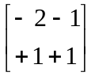 verschlüsselt werden.
Um eine Nachricht zu codieren, müssen wir die Buchstaben bestimmten Zahlen zuordnen.
Wir verwenden dafür folgende Buchstabennummerierung:

Leerstelle A B C D E F G H I J K L M N O P Q R S T U V W X Y Z . ,

0 1 2 3 4 5 6 7 8 9 10 11 12 13 14 15 16 17 18 19 20 21 22 23 24 25 26 27 28

=> B = 2 , A = 1 , L = 12 , .......usw.

Daraus ergibt sich folgende Zahlenreihe: 2 1 12 4 0 22 15 18 2 5 9 27

Um den Text zu verschlüsseln arbeiten wir mit Zahlenpaaren. Wir verwenden die jeweils aufeinanderfolgenden Zahlen: => 2 1, 12 4, ......usw.

In Form einer Matrix: 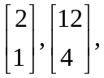........usw.

Jede dieser Matrizen multiplizieren wir mit der Codiermatrix A:

=> 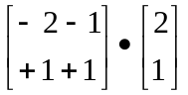 = 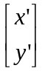

Wir können diese Rechnung auch als lineares Gleichungssystem anschreiben:

- -22 + -11 = x’
- 12 + 11 = y’

2 Gleichungen, 2 Variable ..... Das Gleichungssystem ist eindeutig lösbar!

- x’= -5
- y’= 3

Da wir nur 29 Zeichen zur Verfügung haben, nehmen wir die Ergebnisse Modulo 29.
d.h. nur Zahlen zwischen 0 und 28 sind zulässig.

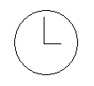
Als plausibelste Erklärung erscheint uns hier die Uhrzeit:

Nach 12 kommt wieder 1
Übertragen auf unser Modell bedeutet das, nach 28 kommt
Wieder 0

- die Ergebnisse Modulo 29 => x’= 24 => X
y’= 3 => C

Wenn wir dieses Verfahren bei allen Zahlenpaaren anwenden erhalten wir den codierten Text „XCAPGVJDTGMG“ bzw. die codierte Zahlenfolge „24 3 1 16 7 22 10 4 20 7 13 7“

3.2. Decodieren von Nachrichten

Wir wollen nun den verschlüsselten Text wieder decodieren.
Um eine Decodierung durchführen zu können darf die Determinante der Codiermatrix
A nicht 0 sein.
Die Determinante ergibt sich aus dem Produkt der Elemente der Hauptdiagonale weniger ( - ) dem Produkt der Elemente der Nebendiagonale.

Aus dem TI-83 Plus erhalten wir die Determinante -1
- die Matrix A ist regulär, eine Decodierung ist möglich

A⁻¹ ( die Inverse Matrix ) beziehen wir aus dem TI-83 Plus

=> A⁻¹ 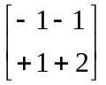
um eine zulässige Matrix zu erhalten müssen wir den Invers Modulo 29 nehmen.

=> A⁻¹ 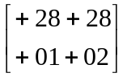
um wieder auf den Originaltext zu kommen müssen wir nun die codierten Zahlenpaare mit der Matrix A⁻¹ multiplizieren.

Zur Erinnerung noch einmal die codierte Zahlenfolge: „24 3 1 16 7 22 10 4 20 7 13 7“

Wir multiplizieren wieder jedes einzelne Zahlenpaar mit der Inversen Matrix von A:

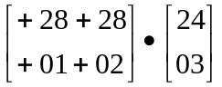 = 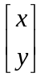

Diese Rechnung können wir als lineares Gleichungssystem anschreiben:
- I) 28 24 + 28 3 = x
- II) 01 24 + 02 3 = y

- x = 756 mod 29 => 2 => B

- y = 30 mod 29 => 1 => A
Wenn wir dieses Verfahren weiter anwenden kommen wir wieder auf den Originaltext „BALD VORBEI.“

